Pressmeddelande 2013-02-04

Vattenkylning lösningen
för glödhet fråga på Ovako

Ovako i Hofors har fått hjälp med lösningen inom ett hett ämne. De varma
elektronikskåpen kyls nu med luft/vatten-värmeväxlare från Rittal.
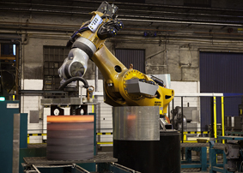
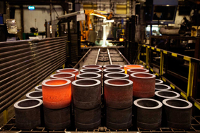
Processugnarna i Ringverket på Ovako är försedda med apparatskåp fulla med elektronik för styr- och drivutrustning, bland annat frekvensomformare. Skåpen sitter direkt på ugnarna, en 10-15 centimeter från den varma väggen. Inne i ugnarna glödgas kullagerringar i upp till 1100 °C varför även väggens yttersida blir riktigt varm. Värme och elektronik är inte den bästa kombinationen.

– Detta var en utmaning och svårt att lösa tekniskt, förklarar Benny Andersson på Ringverkets underhållsavdelning.

Termiskt ledande vatten
För att undvika risken för driftstörningar tog Ovako hjälp av Rittal. Nu finns luft/vatten-värmeväxlare från Rittal på plats. Vatten cirkulerar genom värmeväxlarna och kyler effektivt luften inne i skåpen. Vattenkretsen i systemet är helt separerad från de elektroniska komponenterna.

– Sedan vi installerade värmeväxlarna har vi haft värmen helt under kontroll. Nu håller temperaturen sig kring 25-30 °C inne i apparatskåpen, säger Benny Andersson. Det innebär en väsentligt säkrare drift vilket är viktigt i våra kundrelationer.

Beräknade storleken
Rittal hjälpte till med kapacitetsberäkningen för att få tillräckligt effektiv kylning i skåpen. Ovako började med att testköra på en ugn. Nu är luft/vatten-värmeväxlare installerade på samtliga sju ugnar av aktuell modell.

– Vi använder oss av den grundinställning på kylningen som vi fått från Rittal. Det ger tillräcklig kyleffekt, även om vi kan få ut mer kapacitet på växlarna om behoven ökar.

– Ytterligare en fördel med det nya systemet är det låga underhållsbehovet. Det krävs inga filter som behöver bytas. Det är också en viktig faktor i en så här tuff miljö.

För ytterligare information kontakta:
Göran Bjelk, Scandinavian Product Manager Climate Control
Telefon 0431-44 26 74, Mobil 070-390 08 90

Rittal, som ingår i den tyska koncernen Friedhelm Loh Group är världsledande inom apparatskåpssystem för industriautomation och fysisk IT-säkerhet. På Rittal Scandinavian ab hanterar 90 medarbetare 6 000 artiklar och 3 000 kunder. Dessa betjänas från huvudkontoret i Ängelholm, kontoren i Stockholm och Göteborg samt dotterbolagen i Norge och Finland. Omsättningen 2011 uppgick till drygt 755MSEK.

